SKT AI 고객센터 오픈, 상담 업무 새 지평 연다
- 국내 메이저 고객센터 중 최초로 업계 특화 LLM 적용한 AI 상담 업무 지원 시스템 가동
- 자체 개발한 Telco LLM, LMM 활용해 10월부터 고객센터 상담에 단계적 적용
- 문장형 AI 지식 검색, AI 서류 자동 처리, 상담 결과 자동 처리 등으로 상담 업무 효율화
- “고객 개개인의 상황을 깊이 이해하고, 빠르고 편리한 고객별 맞춤형 상담 제공 목표”
엠바고 : 배포 즉시 사용 가능합니다.

[2024. 11. 18.]

SK텔레콤(대표이사 CEO 유영상, www.sktelecom.com)이 자체 개발한 Telco LLM(Large Language Model)과 LMM(Large Multimodal Model)을 활용한 고객센터 AI 상담 업무 지원 시스템을 국내 메이저 고객센터 중 최초로 10월 중순부터 단계적으로 오픈하였으며, 한 달여간 베타 서비스를 성공적으로 운영했다고 18일 밝혔다.

SKT는 Anthropic社등 해외 주요 LLM 업체들과 협력을 바탕으로 다양한 통신 전문 지식을 학습한 Telco LLM을 개발해 왔다.

지난 1년여 간 지식정보시스템을 AI 활용에 최적의 구조로 개편하고 다양한 통신 관련 데이터를 활용한 모델 튜닝을 진행했다. 또 고객센터 상담 전문가 수십명이 참여해 Telco LLM 성능 향상을 위한 다양한 학습 데이터를 구축했으며, 연중 테스트와 피드백을 통한 강화 학습을 반복해 통신 서비스 전용 LLM, LMM 모델을 만들어 왔다.

이와 더불어 LLM이 질문에 가장 정확하고 구체적인 답을 생성할 수 있도록 답변 생성에 필요한 정확한 정보만을 검색, LLM에게 제공하고 답변 품질을 증강(augment)시키는 RAG(Retrieval Augmented Generation)도 개발·적용 함으로써 LLM의 답변 신뢰도를 대폭 개선했다.

아울러 텍스트를 넘어 다양한 이미지를 이해할 수 있는 LMM도 활용해 통신 관련 다양한 서류 등 이미지를 학습시켜 통신업에 특화된 전용 LMM을 개발했다.

그동안 SKT는 상담 대기 없이 콜봇을 통한 빠른 상담, 번거로운 절차 없이 고객 목소리만으로 본인 여부를 확인하는 성문 인증 등 다양한 AI 기술을 활용해 고객들에게 보다 빠르고 편리한 서비스를 제공하기 위해 노력해 왔다.

이제는 한발 더 나아가 자체 개발한 Telco LLM/LMM을 실제 상담 업무에 활용할 수 있는 AI 상담 업무 지원 시스템을 구축하고 이를 통해 고객에게 한층 더 빠르면서도 고품질의 상담을 제공할 수 있게 될 예정이다.

먼저 Telco LLM 기반의 AI 지식 검색 도우미 서비스를 통해 상담사들이 필요한 정보를 빠르게 찾아 고객에게 안내할 수 있도록 지원한다.

이 서비스는 상담사들이 필요한 정보를 지식정보시스템에서 하나하나 찾을 필요 없이 ‘퍼플렉시티’나 ‘ChatGPT’처럼 상담사가 자연어로 질문을 입력하면 AI가 상담사 대신 정보를 검색해 정리해 준다. 이를 통해 상담사들의 정보 탐색 시간을 단축시키고, 상담사 개인의 역량/경력과 무관하게 고품질 상담 서비스를 제공할 수 있게 됐다.

지난 10월 21일부터 베타 서비스를 통해 실제 상담사들이 상담 현장에서 직접 사용해보며 안정화 시키고 있으며, 내년부터는 모든 고객 상담 업무에 전면 적용할 예정이다.

아울러 A.X LMM을 활용하여 AI 서류 자동 처리 시스템도 구축한다. 고객센터는 고객들이 문자, e-mail, Fax 등 다양한 채널로 송부한 사진, 스캔 문서 등 다양한 형태의 수십종의 구비 서류들을 처리하고 있다. 이러한 다양한 형태의 각종 서류를 AI가 자동으로 분류하고 처리해 줌으로써, 증빙서류 확인에 소요되는 시간을 크게 단축시킬 수 있을 것으로 기대된다.

먼저 10월23일부터 서류를 자동으로 분류하는 시스템을 도입했고, 향후에는 서류 내용까지 자동으로 판독하여 처리할 수 있게 될 것이다.

12월에는 고객 상담 결과를 Telco LLM을 활용하여 자동으로 분류/요약 정리하는 상담 후속 업무 자동화 시스템도 오픈할 예정이다.

상담이 종료된 후 상담 결과를 정리하는데 평균 30초 정도 소요됐지만 AI가 자동으로 처리를 해주게 되면 상담사는 상담 종료 이후 후속 업무 처리 없이 보다 빠르게 대기중인 고객들에게 상담을 제공할 수 있다. 뿐만 아니라, 고객들의 이전 상담 내용에 대해 빠르고 정확하게 파악할 수 있어 개개인에게 가장 적합한 맞춤형 상담도 가능하다.

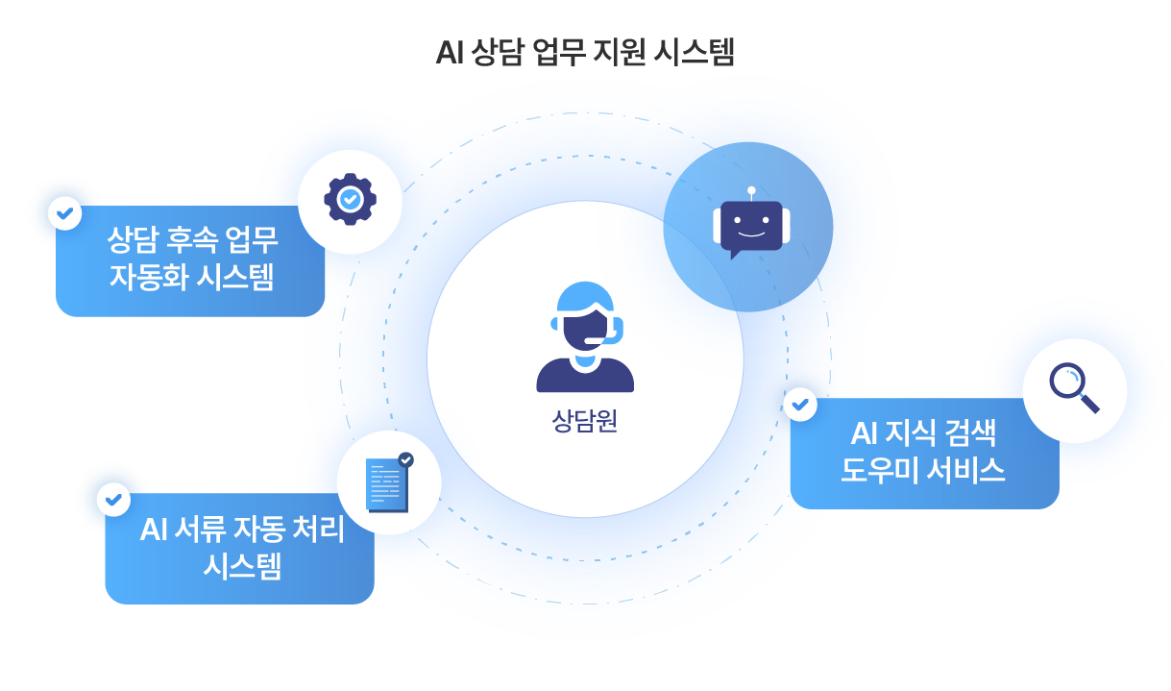

실제로 한 달여간 AI 상담 업무 지원 시스템을 운영한 결과 상담사들은 Telco LLM의 성능이 기대 이상으로, 고객 상담에 필요한 정확한 정보를 손쉽게 찾을 수 있었고 답했다. 특히 다양한 상품/서비스의 정보 확인에 어려움을 겪는 경력이 짧은 상담사들이 고객 응대에 부담을 크게 덜 수 있겠다는 반응을 보였다.

아울러 AI가 서류를 자동으로 분류해 주므로, 고객이 서류를 보냈는지 수시로 하나하나 확인해야 하는 수고로움과 확인 시간을 덜게 되어 고객 상담에 보다 집중할 수 있게 됐다고 말했다.

SKT 홍승태 고객가치혁신 담당은 “SKT는 AI고객센터로 진화함에 있어 업무 효율화에만 치중하지 않고, 고객 개개인에 최적화된 상담을 제공하는 것을 목표로 하고 있다”며 “SKT는 Telco LLM 기반 상담 업무 지원 시스템을 발판으로, 앞으로도 다양한 AI 기술을 고객 상담 업무에 활용해 국내 최고 수준의 고객센터 상담 서비스를 한단계 더 도약 시키겠다”고 밝혔다.

※ 사진설명
SK텔레콤이 자체 개발한 Telco LLM(Large Language Model)/LMM(Large Multimodal Model)을 활용한 고객센터 AI 상담업무 지원 시스템을 국내 메이저 고객센터 중 최초로 10월부터 단계적으로 오픈, 베타 서비스를 한 달여간 성공적으로 운영했다고 18일 밝혔다.

